**МИНИСТЕРСТВО ЦИФРОВОГО РАЗВИТИЯ СВЯЗИ И МАССОВЫХ КОММУНИКАЦИЙ**

**Ордена Трудового Красного Знамени**

**Федеральное государственное бюджетное образовательное учреждение высшего образования**

**«Московский технический университет связи и информатики»**

Кафедра «Математическая кибернетика и информационные технологии»

**Отчет по практической работе**

по дисциплине «Введение в информационные технологии» на тему:

“Лабораторная работа HTML/CSS”

Выполнил: Орлов Даниил студент группы БПИ2401

Проверил: Мкртчян Грач Маратович

Москва

2025

**Цель работы:** Закрепление навыков работы с языком разметки HTML и каскадными таблицами стилейCSS путем создания персонального сайта-визитки (портфолио).

**1 задание.**

Создание HTML структуры:

создадим header

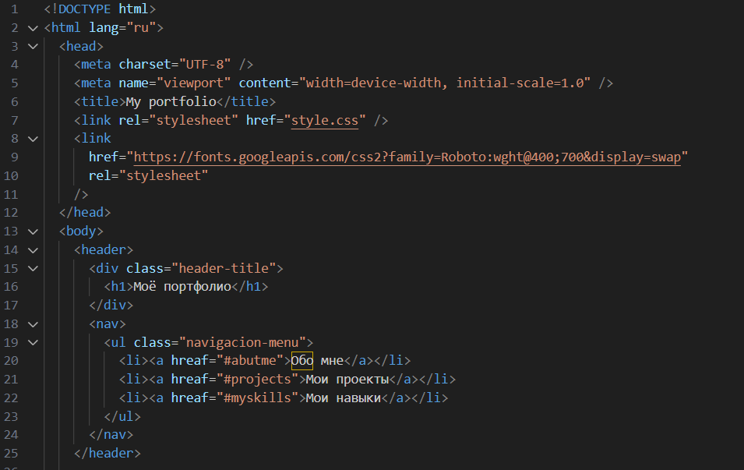

создадим main

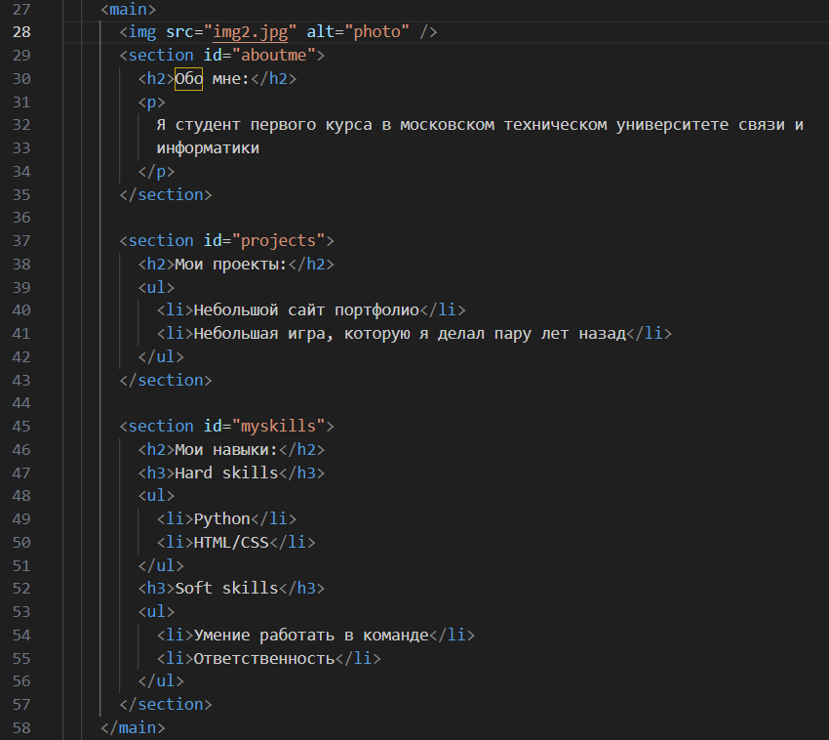

создадим footer

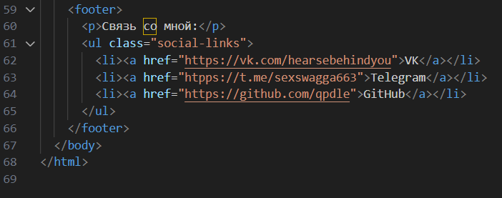

2 задание.

Создадим файл со стилями(CSS):

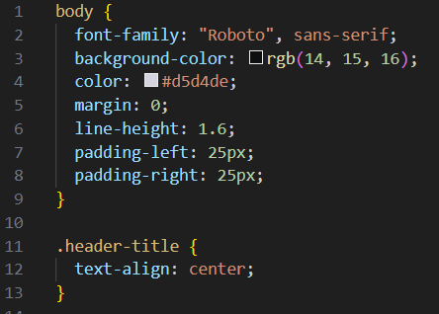

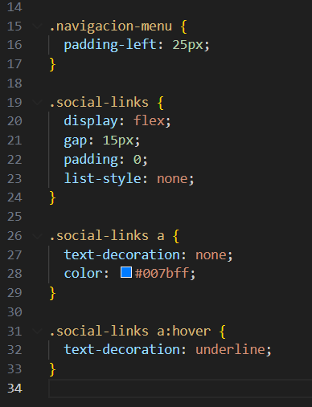

Вывод: Закрепили навыки работы с языком разметки HTML и каскадными таблицами стилейCSS путем создания персонального сайта-визитки (портфолио).